



**本科学士毕业论文**

**基于Linux的校友录系统的设计与实现**

姓 名： 夏明祎

学 号： 20151104783

院 系： 计算机科学技术

年 级： 2015级

专 业： 计算机科学与技术(嵌入式)

指导导师： 李红霞

毕 业 论 文 目 录

1 绪论 4

1.1 开发背景 4

1.2 研究内容 4

2任务概述 4

2.1 目标实现 4

2.2 运行环境 5

2.2.1 Linux操作系统 5

2.2.1 QT开发平台 5

2.3 系统功能图 6

2.4 数据库结构图 7

2.4.1 注册流程 7

2.4.2 自己班级同学信息 8

3校友录设计 8

3.1 功能设计 8

3.1.1 普通用户登录与注册 8

3.1.2 显示同学信息 9

3.1.3 申请加入班级 9

3.1.4 个人信息修改 9

3.1.5 相册模块 9

3.1.6 音乐模块 10

3.2 数据库设计 10

3.2.1 账户表 10

3.2.2 学生表 10

3.2.3 学校表 11

3.2.5 班级表 11

3.2.6 管理员表 11

3.2.7 用户班级表 12

3.2.8 学校班级表 12

3.2.9 管理员与学校班级表 12

3.2.10 申请表 12

4 软件编写 13

4.1 登录模块 13

4.2 注册模块 13

4.3 音乐模块 14

4.4 照片模块 14

4.5 更改个人信息 15

5 软件测试 15

5.1 功能测试 15

5.1.1 登录 16

5.1.2 注册 16

5.1.3 音乐 17

5.1.4 照片 17

5.1.5 更改个人信息 18

结论 19

致谢 20

参考文献 21

**全文共** 23  **页** 7 **字**

基于Linux的校友录系统的设计与实现

计算机科学技术 2015级计科（嵌入式）1班 夏明祎 20151104783

指导教师 李红霞 讲师

摘要 本软件是对大学四年以来的学习成果的证明。证明出自己的学习能力和动手创造能力。

此校友录是基于Linux系统设计，QT编程设计，以MySql数据库来存放用户产生的数据。此校友录实现的功能包括：用户注册、显示首页信息、更新用户信息、用户管理、拥有个人背景音乐和相册，支持多用户使用。

论文分为主要分为三个模块：（1）开发背景。陈述出国内的现状和需要研究的内容；（2）功能设计。对本软件应该有什么样子的功能来做一个阐述。（3）数据库设计。根据功能设计出数据库系统。

关键词：QT；校友录；Linux系统；MySql；

# 1 绪论

## 1.1 开发背景

如今的科技在发展，时代在进步。信息科学技术在社会的各个领域都越来越重要。纸质版的校友录在同学间使用的非常频繁。在填写的时候时常忘记是谁发下来的。并且纸质版的校友录容量有限，没办法更新，并且不方便携带和储存。这样相比之下电子版的校友录可以拥有储存量大、可以更新、信息量更全等优点。基于这些优点开始开发校友录系统。

这个课题主要是校友录系统的设计和实现，所有的功能都是由用户的需求衍生而来。所有的用户都需要注册之后才能够使用。在使用校友录的时候，还可以根据登录天数增加等级。并且这个校友录还可以进行留言功能。

## 1.2 研究内容

使用本软件，应该保证一定的准确性，但是以目前本人的技术无法做到完全信息的准确筛选，于是换了一个思路。既然技术层面上无法做到信息的准确，那么就将准是否是本班同学交给老师来判定。于是出现了管理员系统。

校友录，那么正常思维来说就应该是自己的同学，而不是乱七八糟的各种人在自己的好友列里面。所以设计出了由学校和班级确立独立的好友列表，用户只需要进行刷新，查看最新的名单即可。

要再独有的功能上创新，那么就想到了增加出照片功能，可以存储自己钟爱的照片，是每个人的青年时光的回忆。增加出音乐功能，可以在浏览同学的信息时，有着不一样的心情和感受。

# 2任务概述

## 2.1 目标实现

首先完成基本结构的搭建。然后以基本结构为基础进行功能性改进。最后完成想要的功能。

最后得到的代码是一份可以运行的代码。还有一份使用的说明书和介绍。完成论文的实现。

## 2.2 运行环境

### 2.2.1 Linux操作系统

如今Linux系统对于企业的发展和软件的开发越来越重要，主要的原因为：开源免费、相对比Windows系统更加稳定安全。[2]越来越多的企业都开始采用Linux操作平台，并且大型企业使用Windows sever很少，更多的选择都是Linux搭建的服务器。

开源免费可以让用户对自己的系统更加的了解，通过阅读源码可以判断是否会对自己将要进行的项目造成风险和缺陷。 还可以对自己的系统和开源软件做一些改动。因为每个人的电脑都是独立出来的，每个人的Linux系统都有不同的配置和需求。针对这些配置和需求，可以搭配出最适合自己的软件和系统。无论是大小还是兼容性。因为开源，所以可以随意的更改，就导致开源的操作系统也是很容易移植/便携的。这就说明Linux可以运行在任何的架构上。

对于Linux来说，长时间的运行是不会卡死或者死机的，但是Windows的系统就会产生这种可能。不论是普通的家庭版还是服务器版。所以平时听到的虚拟化、云平台、大数据都是基于Linux操作平台的。

在学习Linux操作系统的时候，记忆最深刻的就是：一切皆文件。[1]每个文件都拥有者不同的权限。可读可写可操作，管理员、组、用户。简单明了的就完成了系统安全的一层保护。即使在运行的时候被黑客入侵，也可以保护好系统程序和其他用户组的安全。但是再Windows操作系统，如果被入侵，那么可以入侵到电脑的所有程序组和文件。

### 2.2.1 QT开发平台

QT Creator 是一个跨平台的、完整的QT继承开发环境（IDE），其中就包括了高级C++ 代码编辑器、项目和生成管理工具、继承的上下文相关的帮助系统、图形化调试器、代码管理和浏览工具等。[4]

QT开发工具有着很多的优势：高跨度的平台特征、面向对象的特征、丰富的API资源、支持窗口开发。它既可以在Windows操作系统下进行程序的开发，也可以在Linux嵌入式的环境下进行程序的开发。

QT开发工具中包含着多个C++的类，可以直接使用C++语言进行处理。还拥有处理正则表达式的功能。对于程序里面的逻辑关系，就可以使用C++来完成后台的编写。[3]

对于QT开发有一个很方便便利的事情就是QT拥有一套窗口开发界面。直接使用拖拽就可以添加一些像标签、按钮编辑框、进度条等窗口的组件。也可以使用代码进行更加精准的配置。

本次使用在Linux系统下使用QT开发工具进行开发校友录，目的是可以更加深刻的学习QT这个跨平台的应用程序开发框架，可以更加熟练的使用Linux系统。在公司进行工作的时候，不仅仅是对后台的代码进行维护，也会接触前台的维护和开发。所以通过QT进行前台的入门是一个很好的选择。

## 2.3 系统功能图

校友录

普通用户

登录

班级列表

申请加入

个人信息修改

照片

Root用户

登录

申请处理

班级管理

音乐

## 2.4 数据库结构图

### 2.4.1 注册流程

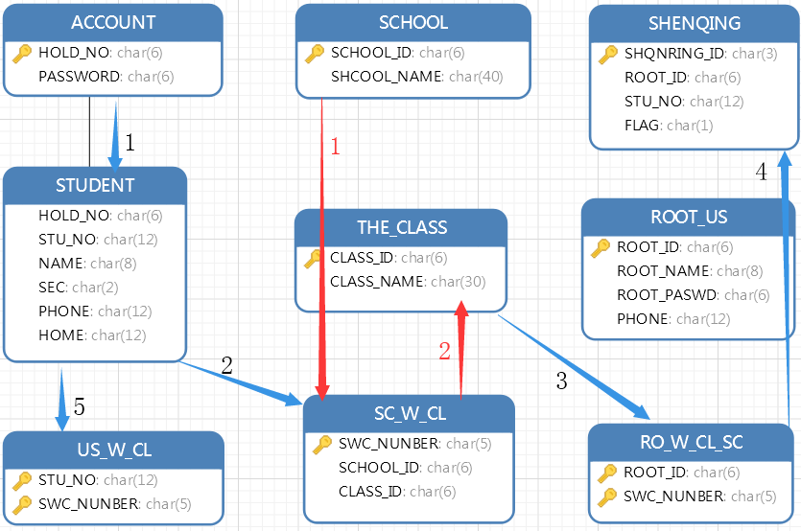

蓝色流程为加入班级主要过程。通过注册了账号之后，填写个人基本信息。然后申请班级。通过学校🡪班级找到班级号，然后进行申请。申请之后由管理员进行处理。通过则加入到这个班级。

红色为怎样找到对应的班级号。

### 2.4.2 自己班级同学信息

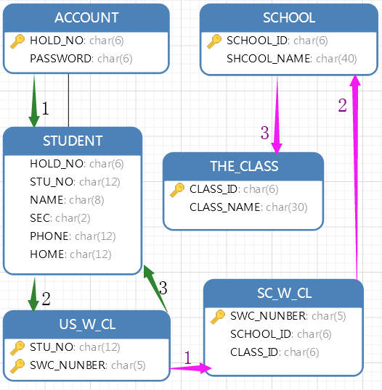

绿色流程为查看当前班级的人的信息，粉色流程为显示出当前的学校班级信息。

# 3校友录设计

## 3.1 功能设计

功能设计需要有一定的规范和层次结构。这样对于开发来说更加的简单和易于增加功能，加强容错性。并且功能的设计需要符合常理，符合大部分普通人的使用习惯。

### 3.1.1 普通用户登录与注册

普通用户只有在拥有属于自己的账户之后才能够正常的使用这个系统。如果没有自己的账户，需要进行注册。

注册时需要点击注册按钮，会出现一个注册框。里面有几个下拉框和数个需要手动填写的区域。自己的基本信息：姓名性别学号等填写完毕，点击注册，就可以注册成功了。注册成功直接就可以进入这个系统进行使用。

### 3.1.2 显示同学信息

根据数据库的设计，此模块可以显示出自己同学的信息，是成条显示。并且如果双击这一条信息，会出现关于这个同学的名片。

可以进行查询信息。因为一个班级同学可能很多，要查找自己的一个同学可能会很费眼，所以设立了查询模块，可以根据名称进行模糊查询。输入要查询的人的姓名，点击查询，就会出现想要的一条信息。

### 3.1.3 申请加入班级

刚刚建立的一个账号，肯定是没有属于自己的学校和班级的，这时候就需要在这里进行加入一个自己的班级。

这个模块主要是两个下拉框，分别是学校、班级。最后是一个提交。学校是查询数据库中的学校表，然后根据学校和班级的联系，查询出对应都有那些班级。点击提交之后，会在本班的管理员那里进行处理。处理成功之后，就可以确定是否加入了班级中。

### 3.1.4 个人信息修改

一个人在生活的时候，一定都是各种变数存在的。所以当自己的信息修改了也是一件正常的事情。个人信息修改模块就是对自己的信息进行修改。比如：姓名、性别、电话、家庭住址。但是对于他的学号来说，是不会更改的，所以学号是不会变化的。

### 3.1.5 相册模块

这是本系统的两个亮点之一。相册里面可以存储和同学们的快乐时光，把珍贵的回忆都保存下来，以免遗失。这个模块拥有上传和删除功能，上传自己的照片之后可以显示出来，左翻、右翻都是可以的，如果不喜欢这个照片还可以删除掉。

### 3.1.6 音乐模块

这也是本系统的两个亮点之一。在使用本系统时，浏览着往昔同学们的信息，如果加入了自己喜欢的音乐，可以让回忆更加的开心、惆怅，更能够调用自己内心深处的情感。

这里本人设计的音乐是贯穿整个流程的。可以从头到尾都能控制音乐的开关。还可以对音乐进行上传和删除。

## 3.2 数据库设计

一个好的数据库系统可以奠定一个系统的好坏，系统的发展空间。再设计数据库的过程中，一点点完善增加，从最初的一张表的数据读取操作逐渐健壮。到最后九张表的联合操作。系统的可扩展性大大增强，对于如果要增加一些新的功能，都是可以基于本数据库来开发。接下来是对数据库中表的介绍和每张表都是什么作用的声明。

### 3.2.1 账户表

|  |  |  |
| --- | --- | --- |
| 字段名称 | 变量属性 | 中文含义 |
| HOLD_NO | CHAR(6) | 账户号 |
| PASSWORD | CHAR(6) | 密码 |

当使用这个系统的时候，是需要有一个账户的。这张表的内容就是存储的账户与密码。如果没有账户密码，那么申请一个账号的时候，也会写到这张表中。Root用户的账号和密码也储存在这里。

### 3.2.2 学生表

|  |  |  |
| --- | --- | --- |
| 字段名称 | 变量属性 | 中文含义 |
| HOLD_NO | CHAR(6) | 账户号 |
| STU_NO | CHAR(12) | 学号 |
| NAME | CHAR(8) | 名字 |
| SEC | CHAR(2) | 性别 |
| PHONE | CHAR(12) | 电话号 |
| HOME | CHAR(12) | 家庭住址 |

当申请了账号后，也仅仅是一个空壳子，这时候就需要关于自己的详细信息进行写入。这个表的内容存的就是自己的详细信息。其中的账户号是账户表的主键。也就说这个是外键。他俩是一对一的关系。在系统的设计中，也是申请完账号之后直接就填写个人信息的。

### 3.2.3 学校表

|  |  |  |
| --- | --- | --- |
| 字段名称 | 变量属性 | 中文含义 |
| SCHOOL_ID | CHAR(6) | 学校ID |
| SCHOOL_NAME | CHAR(40) | 学校名称 |

学校表，它的作用是确定出用户想要选择的学校。里面存着所知的学校的信息。

### 3.2.5 班级表

|  |  |  |
| --- | --- | --- |
| 字段名称 | 变量属性 | 中文含义 |
| CLASS_ID | CHAR(6) | 班级ID |
| CLASS_NAME | CHAR(30) | 班级名称 |

班级表存的是班级的信息。都有什么班级，在每个学校里面都是大同小异的，所以本人的设计就是讲大学表和班级表关联起来查询。

### 3.2.6 管理员表

|  |  |  |
| --- | --- | --- |
| 字段名称 | 变量属性 | 中文含义 |
| ROOT_ID | CHAR(6) | 管理员账号 |
| ROOT_NAME | CHAR(8) | 管理员名称 |
| ROOT_PASWD | CHAR(6) | 管理员密码 |
| PHONE | CHAR(12) | 管理员电话 |

这张表是存储管理员账号密码的。对于多出来的电话，是如果用户有要紧的事情需要联系，那么可以拨打这个电话。对于管理员来说，就是一个班级的负责人。他负责进行创建班级、然后做同意申请加入或者不同意申请加入班级的处理。

### 3.2.7 用户班级表

|  |  |  |
| --- | --- | --- |
| 字段名称 | 变量属性 | 中文含义 |
| STU_NO | CHAR(6) | 用户账号 |
| SWC_NUMBER | CHAR(5) | 学校班级序列号 |

这个表的作用是用户和班级的联系。通过查询这个表就可以知道这个用户是属于哪个学校的班级。从而能输出出所有这个班级的同学的信息。

### 3.2.8 学校班级表

|  |  |  |
| --- | --- | --- |
| 字段名称 | 变量属性 | 中文含义 |
| SWC_NUNBER | CHAR(5) | 学校班级序列号 |
| SCHOOL_ID | CHAR(6) | 学校的编号 |
| CLASS_ID | CHAR(6) | 班级的编号 |

学校班级表的作用就是存储了学校和班级的关系。哪个大学拥有哪些班级，通过存储这些关系，可以确保每一个需要确定班级的对象不会选错班级。

### 3.2.9 管理员与学校班级表

|  |  |  |
| --- | --- | --- |
| 字段名称 | 变量属性 | 中文含义 |
| ROOT_ID | CHAR(6) | 管理员账号 |
| SWC_NUNBER | CHAR(5) | 学校班级序列号 |

管理员与班级联系表。这个表的作用是确保一个班级能够有一个管理员。管理员就可以针对这个班级做管理员权限可以做的事情。

### 3.2.10 申请表

|  |  |  |
| --- | --- | --- |
| 字段名称 | 变量属性 | 中文含义 |
| SHENQING_ID | CHAR(6) | 申请编号 |
| ROOT_ID | CHAR(5) | 管理员账号 |
| STU_NO | CHAR(12) | 学生账号 |
| FLAG | CHAR(1) | 标志位 |

当用户想要申请加入一个班级的时候，就需要通过申请表来申请加入班级。通过代码逻辑写入这个申请表。这个时候标志位是固定写死为2，表示未处理。当管理员通过管理员界面处理了这一条数据的时候，如果同意，标志位赋值为1，如果不同意标志位改变为0。在通过代码处理将用户的账号加入到学生班级表中。然后删除掉标志位不是2的数据。

# 4 软件编写

## 4.1 登录模块

登录模块主要是对数据库进行操作，由前台对输入的值进行判定是否符合六位，然后进行数据库的读取匹配，如果成功则进入这个软件。具体代码逻辑如下举例。

获取输入的值，如图：



对登录按钮设置槽函数，如果点击则进行数据库的匹配。如图：



根据上面的代码就可以取到用户名和密码，然后与输入的值进行匹配。

## 4.2 注册模块

注册模块主要是将输入的值对数据库插入。具体代码逻辑如下举例。如图：

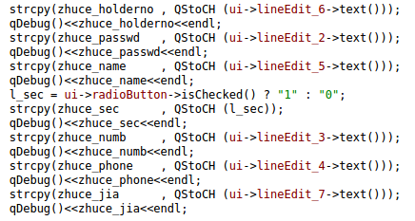

取到注册界面的值之后，使用以下代码进行插入。如图：

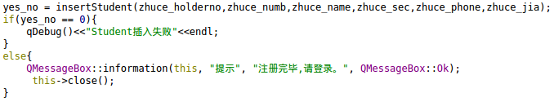

如果插入成功则返回一个信息告诉用户插入成功了。

## 4.3 音乐模块

音乐模块的内容很多，包含了开始播放、上一首、下一首、停止播放、删除音乐的功能。这里举例播放音乐。如图：

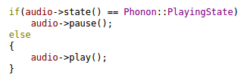

## 4.4 照片模块

照片模块的内容也很多，包含了打开、关闭、左翻页、右翻页、放大、缩小、删除功能。值得说一下的是打开功能和翻页功能。这两点做的比较复杂。

打开功能。如图：

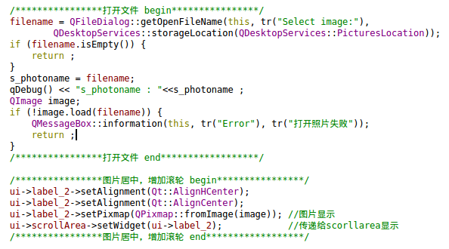

这里我做了很清晰的注释。由打开一个文件到将照片打印到一个标签上，再从标签映射到scrollArea滚动条显示。并且水平垂直居中设定。

翻页功能。如图：

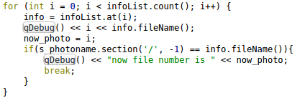

这段代码的作用是确定这张照片是在本文件夹的第几个位置，然后位置增加一位，显示下一张照片。如图：

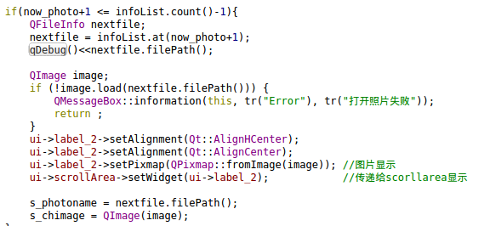

## 4.5 更改个人信息

更改个人信息，难点是在如何将登录界面的用户号传递到更改个人信息的界面中。我使用了发送信号和接收信号，将用户号使用函数进行发送和接收。然后用静态全局变量进行获取。

在之后使用数据库的更新语句，将数据进行更新。更新函数如下：

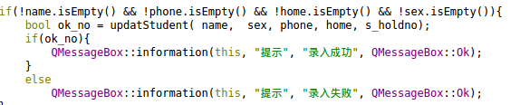

# 5 软件测试

## 5.1 功能测试

程序已经不显示编译错误的时候，运行程序。根据操作查看是否拥有逻辑漏洞，是否想要的功能都可以实现。如果有功能性的错误，再增加逻辑代码和ui模块。

### 5.1.1 登录

登陆界面。如图：

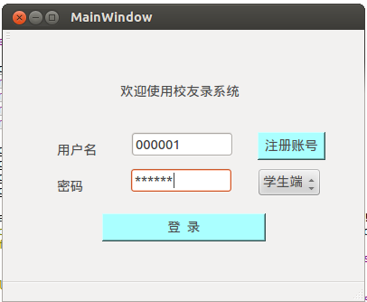

如果成功直接进入主界面。如图：

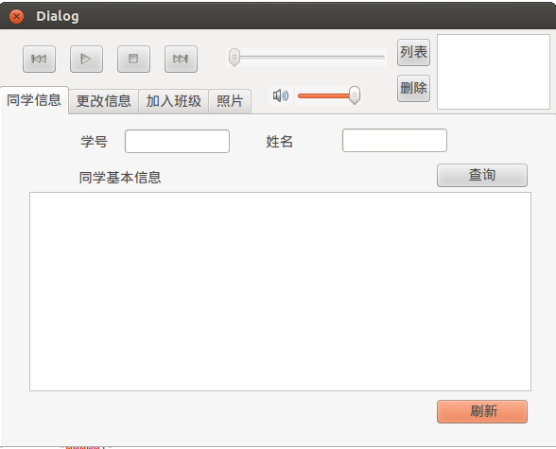

### 5.1.2 注册

注册界面。如图：

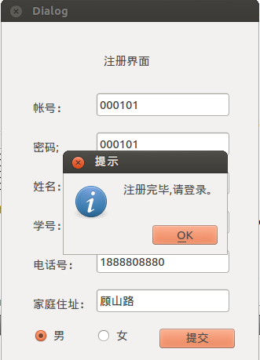

注册之后，直接可以进行登录。

### 5.1.3 音乐

列表可以打开路径为“我的音乐”文件夹。然后可以多选，到右侧列表中，最后点击播放会播放。如图：

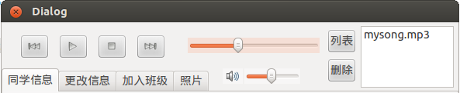

### 5.1.4 照片

打开按钮可以打开路径为“我的照片”文件夹。选择一张可以进行浏览，右侧的按钮都可以使用。如图：

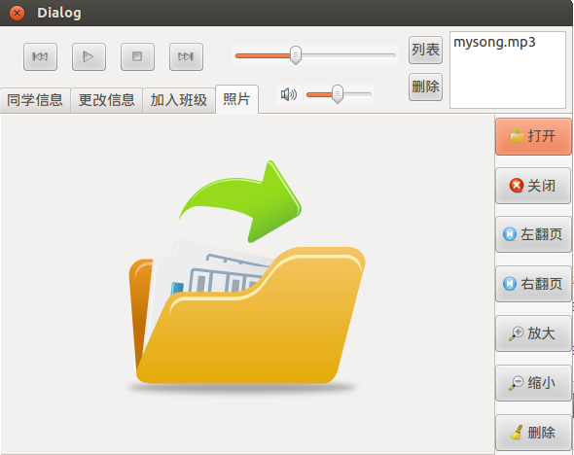

### 5.1.5 更改个人信息

可以填写自己新的信息，然后点击提交就会更新到数据库。如图：

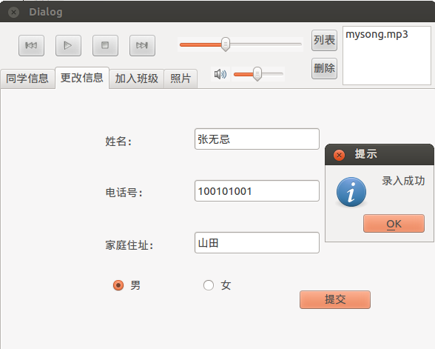

# 结论

Linux是一个强大的操作系统，它可以正常当成一个普通用户的操作系统，向上还可以搭建成一个公司的服务平台，向下可以自己选择内核功能，开发成嵌入式系统。所以对于Linux下开发的软件有很大的潜力。对于校友录的软件开发，可以更加升级的做成一个服务器。对于QT仅仅是前台的界面实现。后台使用Python进行获得数据，进行处理。使用MySQL数据库进行储存数据。通过C/C++语言进行后台逻辑编写，形成四层架构。有着安全性和稳定性。而本次开发的校友录因为个人的能力和经验的不足，导致这个系统有着很多的地方可以更改和改进。这次仅仅是一个低级的功能版本，可以对数据进行读取和录入，进行一些逻辑上的计算来增加一些功能和复杂性，所以可扩展性极高。

本软件主要的两点为：设计校友录的数据库结构与对QT的编写和逻辑设计。该校友录主要包括两个模块：学生模块与管理员模块。对于学生模块来说，需要新建一个账号和密码，然后录入自己的个人信息，选择班级进行加入。可以查询出自己的班级的信息。还可以浏览自己照片的信息。对于管理员来说，是负责建立属于自己的班级，然后有学生进行加入的时候，点击同意从而录入这名学生的信息。如果想要在本班级删除这个学生，那么可以双击学生的信息条例，出现学生的名片，点击删除才会删除。因为对于一个班级只能有一个班主任，所以班级和管理员是一一对应的，不会出现重复的现象。

校友录的开发让本人完成了小时候的梦想，自己做一个软件带有界面能够登录的软件。通过完成的过程可以了解、认识到一个系统的开发是很复杂的，完成一套开发，需要使用很多的资源和各种知识的配合。不仅仅是专业的知识，对于现实中如何运行，客户如果使用应该怎么处理都是要学习的。只有做好初期的准备工作和分析工作，才能够在开发的时候有着更高的效率和更强的健壮性。因为开发一个系统，是一环套着一环，如果一步走错那么就是步步错。最后出现在眼前的就已经偏离了初衷。

# 致谢

在完成毕业设计这个课题的这段时间，是我人生中最忙碌的一段时间。既要完成公司下达的任务，在空余时间进行毕设的编写和设计。但是这段时间也是最充实最快乐的。因为学习到了很多新的知识，也扩展了我的知识面。

这里要感谢我的指导老师，最初的毕设我所想的太过于简单，如果没有老师帮我出谋划策我可能会仅仅在一个小小的水坑中不能前进。感谢老师在百忙之中还可以对我费心指导。老师的思维也是我需要学习的地方，在这里，我真挚的对我的导师道谢：“谢谢您，您教会了我很多的东西。老师，您辛苦了！”

我也要谢谢我所处公司的同事们，他们帮我解决了不少技术上我没见过的问题，帮我解答了很多关于前台的思想。也要谢谢我的同学们，一直在鼓励我，帮助我，给予我学习QT的学习资料。给了我无限的动力。

最后我要感谢传授给我知识的老师们，没有师傅领进门，那也不会有如今的我。一日为师终身为父，授人以渔的大恩情不会忘记！感谢我的老师们，感谢我的学院，感谢我的大学！我会更加努力充实自己，让自己的能力在社会上发光发热，回报社会！

# 参考文献

[1] 刘晓霞 钟鸣 译《Mysql 必知必会》 人民邮电出版社

[2] 王世江 (改编)《鸟哥的 Linux 私房菜基础学习篇》 （第三版）人民邮电出 版社

[3] 袁媛,王延红,江凌,蒋阳.C~(++)类库Qt在数值模拟软件开发中的应用[J].现代电子技术,2010,33(02):80-83.

[4] 蔡志明.精通Qt4编程[M].{H}北京:电子工业出版社,2011.

[5] 钱能《C++程序设计教程》 清华大学出版社.

[6] 《C 语言程序设计基础教程》陈朔鹰等编著 兵器工业出版社

[7] 《C++程序设计》吴乃陵，况迎辉，李海文 高等教育出版社

[8] 《C++语言及其程序设计教程》张国锋 电子工业出版

[9] Soctt Meyers.More Effective C++.Addison-Wesley.1992

[10] Anderson, A. & Lynch, T. 1988. Listening[M]. Oxford: Oxford University Press.

[11]《The C Programming Language》 by Brian W. Kernighan and Dennis M. Ritchie.

[12]BLANCHETTE J，SUMMERFIELD M . C + + GUI QT4 编 程（第二版）[M]. 北京：电子工业出版社, 2014:79-80 .

**Design and Implementation of Alumni Recording System Based on Linux**

Computer Science and Technology 2015 Xia Mingyi 20151104783

Directed by Li Hongxia

**Abstract** Every student will buy an Alumni Record when they graduate. The purpose is to be able to leave behind a way of thinking and contacting. In elementary school, junior high school and senior high school, all the books were made of paper. Then they were disassembled and developed for everyone, and then they were taken back. Such alumni directories are not easy to carry, can only be stored at home, and easy to lose. The idea was to store alumni records in computers. It can make users more convenient to read and save.

This software is a testimony to the results of four years'study in university. Prove their own learning ability and hands-on creativity.

This alumni directory is based on Linux system design, QT programming design, MySql database to store user generated data. The functions of this alumni catalogue include user registration, display of home page information, updating user information, user management, personal background music and album, and supporting multi-user networking.

Development background. It states the current situation in China and the content that needs to be studied; (2) Functional design. What functions should this software have? (3) Database design. According to the function, the database system is designed.

**Keywords** QT; alumni directory; Linux system; MySql;